Dzień dobry dzieci.
Zagadnienie na dziś to:
Święto mamy.
Podręcznik – str. 32 – 33.
Przeczytajcie wspólnie tekst z podręcznika.
Kim są bohaterowie opowiadania?
Jakie niespodzianki przygotowano dla mamy?
O czym marzy mama z opowiadania?
Dziś przyszła pora na naukę ostatniego dwuznaku. To dż. To dwie litery d oraz ż. Czytając dż, wymawiamy jedną głoskę dż.
Zobacz, jak prawidłowo napisać  dwuznak dż. | Teraz zobacz filmik, w którym posłuchasz,  jak prawidłowo wymawiać wyrazy z dż.
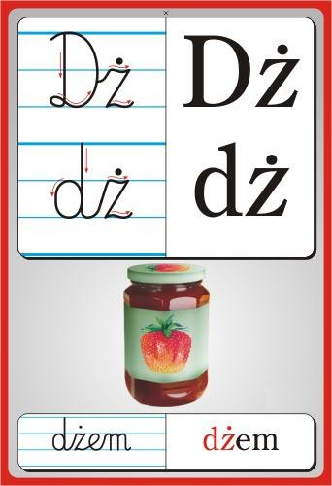 | https://www.youtube.com/watch?v=2MFFXt6Bdxo

Praca w zeszycie z j. polskiego.
Napisz całą linijkę: dż.
Pod spodem namaluj kredkami dżunglę. Niech to będzie niewielki obrazek, to takie Wasze szczególne święto – od dziś znacie już wszystkie litery i możecie napisać WSZYSTKIE wyrazy w naszym pięknym języku polskim.
Pod obrazkiem wypisz wyrazy z „dż” TYLKO ze strony 32 podręcznika.

Ćwiczenia z j. polskiego – str. 33 – 34.

Matzoo.
Dziś utrwalisz sobie znajomość dni tygodnia oraz układanie wzorów. Wykonaj zadania:
Dni tygodnia https://www.matzoo.pl/klasa1/dni-tygodnia_6_340
Układamy wzór https://www.matzoo.pl/klasa1/ukladamy-wzor_44_347
Baw się dobrze!

Zajęcia ruchowe. https://www.youtube.com/watch?v=1JE_-hP1omo
Zobacz film z propozycją ćwiczeń. Zgromadź potrzebne przybory i możesz zacząć ćwiczyć. Zaproś kogoś do zabawy.
Potrzebujesz:
- Kilka maskotek
- Pojemnik – może być kosz, wiadro, pudło
- Ciężarki – mogą być małe butelki z wodą, maskotki
- Miotła
- Pachołki – w filmie użyto rolki papieru toaletowego

Dziękuję Wszystkim za piękną pracę w tym tygodniu.
Pozdrawiam ciepło.
Izabela Szymczak

